



实验二、组合逻辑设计——定、浮点数转换
2020年 11月 10日 （版本v02）

序号 | 组长  标记 |  | 教学班 | 学号 | 姓名 | 签名  （无手签无效）
1 | * |  |  |  | 张三
2 |  |  |  |  | 李四
3 |  |  |  |  | 王二
4 |  |  |  |  | 刘五
提交  日期 | 2020-11-24 |  |  | 签收： | 评价日期
评阅1 |  | 评阅2 |  | 评阅3 | 评阅4 | 平均（百分制）

XXXXXX学院
目录
实验二、组合逻辑设计——定、浮点数转换（实验指导书部分） 2
1 实验指导 2
1.1 背景知识——浮点数 2
1.1.1 IEEE 754浮点数格式 2
1.1.2 浮点数协处理器 3
1.2 案例：4-bit无符号定点数转换为浮点数 3
1.3 基本实验要求 7
1.4 提示和扩展要求 8
1.5 其它提示 9
实验二、组合逻辑设计——定、浮点数转换（实验报告部分） 10
2 实验报告 10
2.1 实验背景与需求分析 10
2.2 系统设计 10
2.2.1 总体设计思路 10
2.2.2 接口设计 10
2.2.3 XXX模块 10
2.2.4 YYY模块 11
2.3 功能仿真测试 11
2.3.1 测试程序设计 11
2.3.2 功能仿真过程 11
2.3.2 实验关键结果及其解释 11
2.4 设计实现 11
2.4.1 综合和下载过程 11
2.4.2 实验关键结果及其解释 11
2.5 小结 11
参考文献 11

实验二、组合逻辑设计——定、浮点数转换（实验指导书部分）

1 实验指导
通过一个定点数转换为浮点数的案例，利用JC-FOH-V2.0实验硬件实验平台（以下简称“实验板”）通过Verilog HDL语言实现可综合代码，加深对组合逻辑设计理念的认识。

1.1 背景知识——浮点数

1.1.1 IEEE 754浮点数格式
浮点数是一种二进制的科学计数法（scientific notation），回顾常见的十进制科学计数法，例如：
-103.24 = - 1.0324 × 10⁺² ，其中模（或称为“base”）为10，而计数法中的关键参数是：科学计数绝对值（含一位整数和小数点后的尾数，被称为“mantissa”），科学计数符号，幂指数（“exponent”）的绝对值，幂指数的符号。二进制科学计数法只不过取模为2，其四种参数与之相同，将该四种参数按照一定的格式以32位或64位（乃至更长）的二进制编码记录。
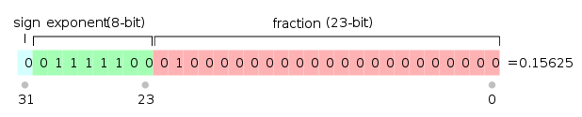
说明：本图来源于wiki百科，以(0.15625)₁₀，即(0.00101)₂的单精度浮点数为例
图 1 IEEE754单精度浮点数的格式

常用的浮点数标准为IEEE 754，其中单精度浮点数为32位，由1-bit符号位，8-bit经过偏移（bias）的指数，以及23位尾数组成。其中（如图 1）：
- 符号位：0表示正数，1表示负数；
- 指数部分：为了能够表达正指数和负指数，规定偏移量为127，例如：对于(0.00101)₂，可以表达为二进制1.01×2⁻³，则指数为127+(-3)=124，其自然二进制编码为8’b0111_1100；
- 尾数部分：注意到对于二进制的科学计数值，其整数部分总是1，所以该整数部分在IEEE 754标准中不被存储，只存储尾数的纯小数部分（fraction），例如：对于二进制1.01×2⁻³，只用存尾数01，后面补0，如果是单精度浮点数，则为23’b010_0000_0000_0000_0000_0000。

1.1.2 浮点数协处理器
定点数到浮点数，乃至浮点数到定点数的转换，可以编写程序运算，但更高效的方法是采用带有硬件实现的协处理器。在PC机发展之初，协处理器芯片和CPU芯片是分开的，这也决定了当时电脑的“档次”，例如：Intel系列的不带协处理器的8088和带协处理器的8086。
协处理器对定、浮点数的转换采用微码的方式实现，不严格地说它也相当于一个功能比较专用的小计算机，是8087协处理器的引脚图、模板图和简化的微体系架构模块图。
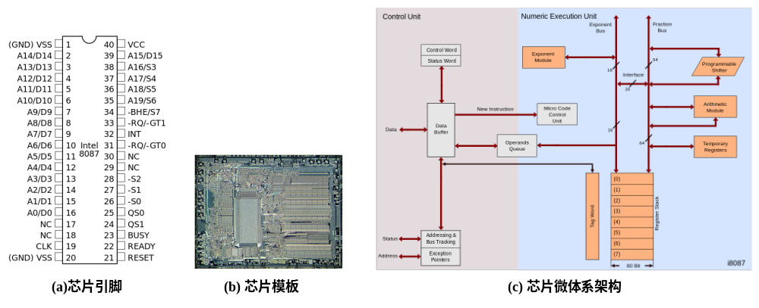
图 2 8087协处理器

随着芯片集成工艺的进步，目前将浮点数协处理功能集成到CPU芯片中。
微码实现的浮点数协处理器功能强大而灵活，但实际上定点数到浮点数的转换可以完全通过组合逻辑电路实现（反之亦然），只不过对于字长较大的浮点数，资源非常浪费。

1.2 案例：4-bit无符号定点数转换为浮点数
定点数到浮点数的转换首先要确定定点数中第一个不为0的比特的位置，根据该位置确定指数的值，并且根据该位置确定将尾数移位的位数。而位置的确定用优先权编码器就可以胜任。
下面可以通过一个4-bit定点数（出于演示的目的，这里暂时只考虑无符号的正整数，指数部分不加偏移量，尾数部分也不去除整数的“1”）的浮点数转换的例题进行启发式说明。
可以采用优先权编码器（priority encoder）和数据选择器（multiplexer），将二进制定点数转换为二进制浮点数；如图 3所示，以4-bit的二进制无符号整数输入为例，用74148优先权编码器和74153双四选一数据选择器芯片，配合必要的反相器门电路实现。（74148和74153的功能表分别如表 1和表 2所示。）
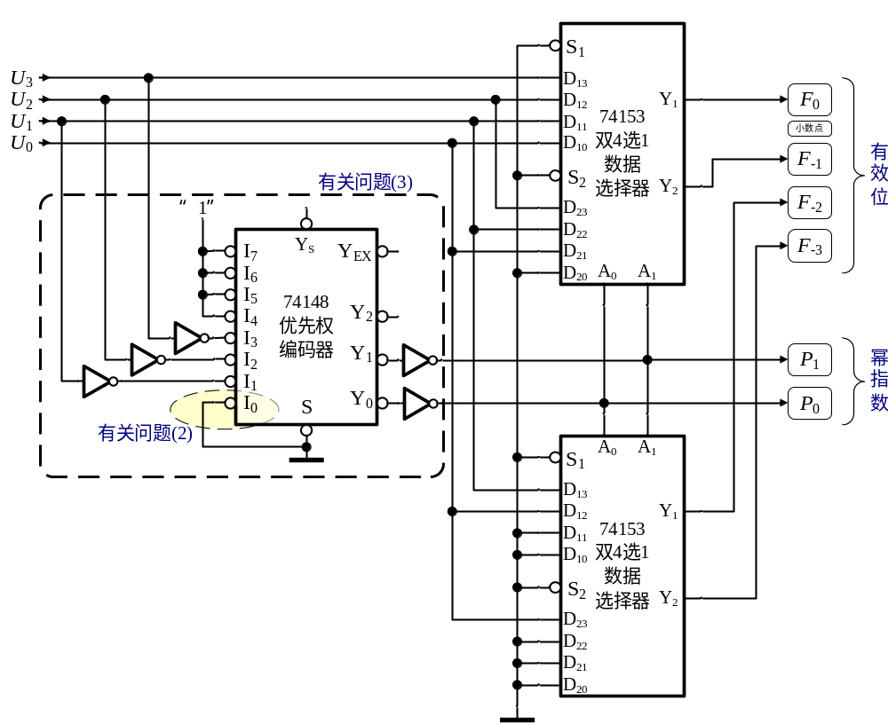
图 3 将4-bit的二进制无符号整数转换为二进制浮点数

表 1 优先权编码器74148的功能表
输入 |  |  |  |  |  |  |  |  | 输出
 | 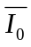 | 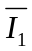 | 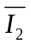 | 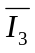 | 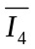 | 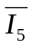 | 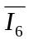 | 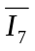 | 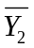 | 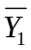 | 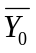 | 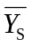 | 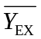
1 | × | × | × | × | × | × | × | × | 1 | 1 | 1 | 1 | 1
0 | 1 | 1 | 1 | 1 | 1 | 1 | 1 | 1 | 1 | 1 | 1 | 0 | 1
0 | × | × | × | × | × | × | × | 0 | 0 | 0 | 0 | 1 | 0
0 | × | × | × | × | × | × | 0 | 1 | 0 | 0 | 1 | 1 | 0
0 | × | × | × | × | × | 0 | 1 | 1 | 0 | 1 | 0 | 1 | 0
0 | × | × | × | × | 0 | 1 | 1 | 1 | 0 | 1 | 1 | 1 | 0
0 | × | × | × | 0 | 1 | 1 | 1 | 1 | 1 | 0 | 0 | 1 | 0
0 | × | × | 0 | 1 | 1 | 1 | 1 | 1 | 1 | 0 | 1 | 1 | 0
0 | × | 0 | 1 | 1 | 1 | 1 | 1 | 1 | 1 | 1 | 0 | 1 | 0
0 | 0 | 1 | 1 | 1 | 1 | 1 | 1 | 1 | 1 | 1 | 1 | 1 | 0

表 2 双四选一数据选择器74153的功能表
输入 |  |  | 输出 | 输入 |  |  | 输出
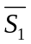 | A₁ | A₀ | Y₁ | 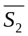 | A₁ | A₀ | Y₂
1 | × | × | 0 | 1 | × | × | 0
0 | 0 | 0 | D₁₀ | 0 | 0 | 0 | D₂₀
0 | 0 | 1 | D₁₁ | 0 | 0 | 1 | D₂₁
0 | 1 | 0 | D₁₂ | 0 | 1 | 0 | D₂₂
0 | 1 | 1 | D₁₃ | 0 | 1 | 1 | D₂₃
请解决如下问题：
- 例如：输入的无符号整数U₃U₂U₁U₀为(0101)₂，则输出的数字信号F₀F₋₁F₋₂F₋₃和P₁P₀分别为什么数值？
- 图 3中的椭圆虚线框中所示的74148的端为什么直接接地？（接地相当于逻辑“0”）
- 假设采购不到74148芯片，则仅依靠74153芯片（如必要，还可以用反相器），如何实现图 3中方形虚线框中电路的功能？请给出设计说明，并绘制这部分功能电路的原理图。

解答：
(1) 如果输入的无符号整数U₃U₂U₁U₀为(0101)₂，则输出的数字信号F₀F₋₁F₋₂F₋₃为(1010)₂，P₁P₀为(10)₂；电路中的数值如下图所示。
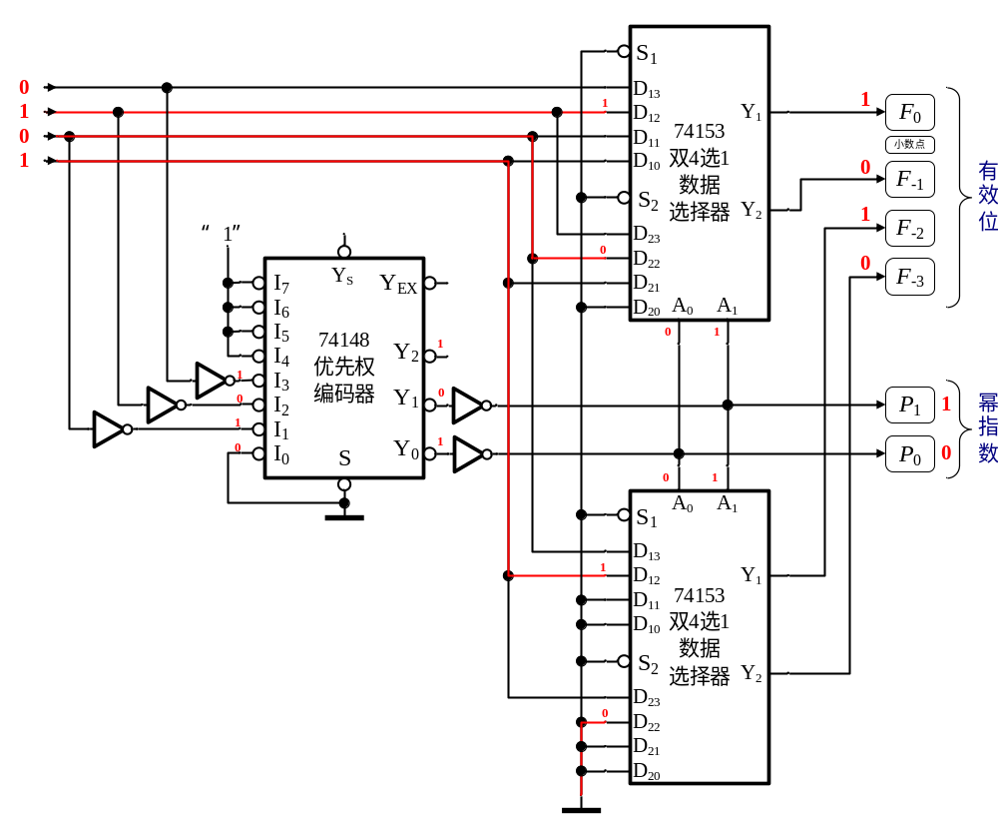
(2) 中的74148芯片的端直接接地，相当于接逻辑“0”，这是因为不论输入为(0001)₂还是(0000)₂，幂指数均应显示为(00)₂，所以使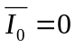，不论U₀是否为1。
(3) 以74148优选权编码器为核心的电路功能是：
（逻辑取值，作答时可以不列出逻辑取值）：
U₃ | U₂ | U₁ | U₀ | P₁ | P₀
1 | × | × | × | 1 | 1
0 | 1 | × | × | 1 | 0
0 | 0 | 1 | × | 0 | 1
0 | 0 | 0 | 1 | 0 | 0
可以分别用“四选一”实现P₁和P₀的组合逻辑函数。“四选一”的逻辑表达式为：。
逻辑表达式为：
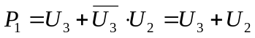，
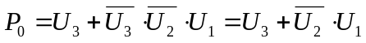
可以取：
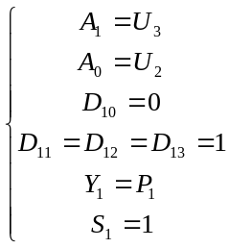 ，使得：
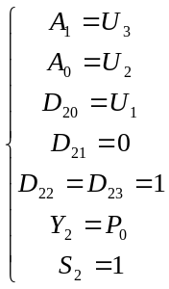 ，使得：
绘制电路图如下：

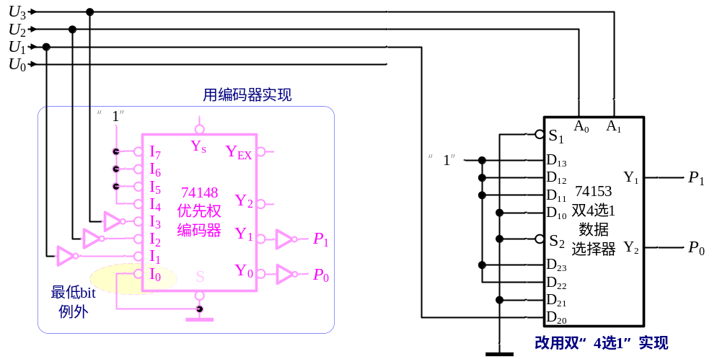
说明：恰好也不需要使用反相器。

1.3 基本实验要求
基本实验要求为：
- 采用门级建模（严格门级，不能用RTL数据流方法）的方法，模仿优先级编码器74148和双四选一多路复用器74153的功能实现单元电路模块；
- 结合对74148和74153模块的实例化，采用门级建模（严格门级，不能用RTL数据流方法）方法，实现4-bit无符号整数到浮点数转换功能；
- 利用逻辑函数化简方法，对4-bit无符号整数到浮点数转换逻辑进行求解，然后采用门级建模（严格门级，不能用RTL数据流方法）方法，实现4-bit无符号整数到浮点数转换功能；
- 不刻意地用优先权编码器或数据选择器的概念，采用行为级建模方法，实现4-bit无符号整数到浮点数转换功能；
- 分别对上述3种实现方式进行功能仿真；
- 利用“实验板”对上述3种4-bit无符号整数到浮点数转换电路进行综合和实现，设定定点数输入和浮点数输出的人机接口操作开关或按动按钮后进行转换，用数码管显示有效位和幂指数；（任何合理的人机接口都是可以接受的）；JC-FOH-V2.0平台上有丰富的人机接口资源。
- 对上述3种方法综合后的资源占用情况进行分析，了解或估算不同编程方法下的实现所消耗的可编程逻辑资源。

注意：本实验将采取实验报告的形式，实验报告上交的具体截止期限请注意任课教师的通知，实验报告格式请参考本文档。

1.4扩展要求
- 更多位定点数转浮点数的设计，比如实现5位整数定点数转浮点数，并考虑浮点数的有效位只有3位（即F₀,F₋₁,F₋₂）、幂指数也扩大到3位（即P₀,P₁,P₂）的情况。在这种情况下就会出现精度缺失的问题，比如：输入为(01001)₂时，则浮点数只能表示为(1.00×(10)¹¹)₂，但当输入为(00101)₂时，浮点数为精确数(1.01×(10)¹⁰)₂。依然采用74148优先权编码器和74153双四选一选择器，结合基本非门电路，能否实现给定电路功能？最少需要几片芯片，给出相关设计结果。结合对74148和74153模块的实例化，采用门级建模（严格门级，不能用RTL数据流方法）方法，实现5-bit无符号整数到浮点数转换功能。第5位输入可以采用开关或按动按钮实现；
- 如果尝试更多位定点数转浮点数的设计，例如：实现8位整数定点数转换为浮点数，同样浮点数有效位也只有3位、幂指数也为3位的情况，如果仍采用74148优先权编码器和74153双四选一选择器，请估算所用芯片的规模与个数，最少需要几片芯片？做出理论分析即可。
- 不刻意地用优先权编码器或数据选择器的概念，采用行为级建模方法，实现8位整数定点数转换为浮点数功能，在可编程器件上进行实现，并合理设计人机接口；
- 对门级4-bit、门级5-bit、行为级8-bit的综合后资源占用情况进行分析，了解或估算不同规模下不同编程方法下的实现所消耗的可编程逻辑资源情况，给出适当定量分析结论。

实验二、组合逻辑设计——定、浮点数转换（实验报告部分）

2 实验报告

2.1 实验背景与需求分析
文字采用：宋体+Times New Roman （小四，1.5倍行距）；代码采用：宋体+Courier New（五号，单倍行距），题注为黑体（五号）。原则上文字为黑色，为了强调某些概念可以适当改变文字颜色，或加粗。
图表采用“插入题注”（自动编号），“图X”在图下方，“表X”在表上方，文中引用采用“交叉引用”（可以随着图号或表号的变化而自动刷新/手工按F9刷新）。
框图建议用Visio绘制后贴图；截屏图片建议用HyperSnap等软件修整完好。
示例：交叉引用示例为图 4。
图 4 示例题注
注：阅读后请删除此示例。
建议：2.1在理解的基础上概括撰写，不宜庞杂或照抄

2.2 系统设计

2.2.1 总体设计思路
建议：系统软硬件设计思路，模块划分。

2.2.2 接口设计
建议：接口设计。

2.2.3 XXX模块
建议：叙述设计实现中的关键模块，根据设计复杂度，简单的设计2~3个为宜，复杂的设计酌情设置。

2.2.4 YYY模块

2.3 功能仿真测试

2.3.1 测试程序设计
建议：如果测试案例较多，可分小节撰写。

2.3.2 功能仿真过程

2.3.2 实验关键结果及其解释

2.4 设计实现

2.4.1 综合和下载过程

2.4.2 实验关键结果及其解释
建议：如果调试过程较复杂，可分小节撰写。

2.5 小结

参考文献
- （如果有）

